Oefening 2018-7AJ-00003(2)

(1) Beskou die gegewe figuur met Karin se inkopies. By die huis begin sy haar inkopies
wegpak. Sonder om te kyk neem sy die eerste item uit die houer.

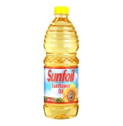
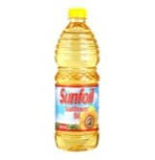
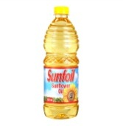
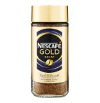
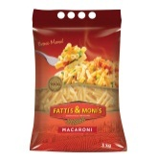

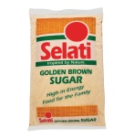
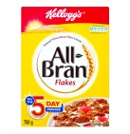

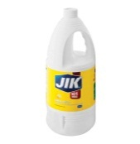
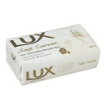

(a) Wat is die item wat sy mees waarskynlikste sal neem? Motiveer jou antwoord.
(b) Wat is die waarskynlikheid dat sy ʹn bottel olie sal uithaal?
(c) Hoekom dink jy het sy so baie koekies seep gekoop?

(2) ʹn Skut mis die teiken 8 van die 36 skote wat hy skiet. Wat is die waarskynlikheid dat hy
met sy volgende skoot die teiken sal raak skiet?

(3) ʹn Pak met speelkaarte (52) word gebruik tydens ʹn vertoning. Die kulkunstenaar vra sy
gas om lukraak een kaart uit die pak te trek. Wat is die kans dat die kaart wat deur die
gas getrek word een van die volgende sal wees?

(a) ʹn Drie van harte.

(b) ʹn Prentjie kaart – met ander woorde ʹn “jack”, koningin of koning.

(c) ʹn Swart kaart.

(4) Die volgende blokkies is in ʹn sakkie: (Die syfer dui die getal wat op die blokkie is.)

Syfer: | 2 | 5 | 6 | 8 | 9
Aantal: | 4 | 6 | 2 | 2 | 6

(a) Watter syfer-blokkie is die mees waarskynlikste om te trek as net een blokkie lukraak
uit die sakkie getrek word?
(b) Wat is die gemiddelde waarde van al die syfers in die sakkie?
(c) Wat is die modus van die syfer-blokkies in die sakkie?

